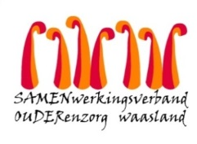

Nieuwsbrief wzc Grootenbosch – 06 april 2020

Beste familieleden,

Daar het paasweekend nadert en de paastakken en andere versiering niet in huis kunnen, willen we toch graag de Paassfeer zichtbaar maken.
Daarom willen we een oproep doen aan jullie allemaal om een paasei te tekenen, knutselen of ander die jullie dan in de bomen rond onze gebouwen kunnen hangen. Op deze manier proberen we toch nog een paasgevoel te creëren.
Laat de kunstenaars in jullie los en verras onze bewoners….
Uiteraard mag de chocolade niet ontbreken. Iedere bewoner zal een paasgeschenk ontvangen. Wil je ons helpen dit te personaliseren? Dat kan, stuur ten laatste tegen donderdag 9 april je boodschap, tekening, gedicht digitaal naar: ilse.mertens@samenouder.be.
Onze paashaas zal met veel plezier jullie paaswensen aan het paasgeschenk bevestigen en aan jullie familielid bezorgen.

Jullie kunnen alle info eveneens terugvinden op onze webpagina www.samenouder.be
We blijven ons inzetten om het coronavirus buiten te houden.
Langs deze weg willen we jullie dan ook bedanken om de regelgeving na te leven.
Samen sterk!

Het voltallige team wzc Grootenbosch

